PRESSRELEASE

FastBale - Non-Stop pressplastare från Kverneland/Vicon

27.11.2014, Ravenna, Italy
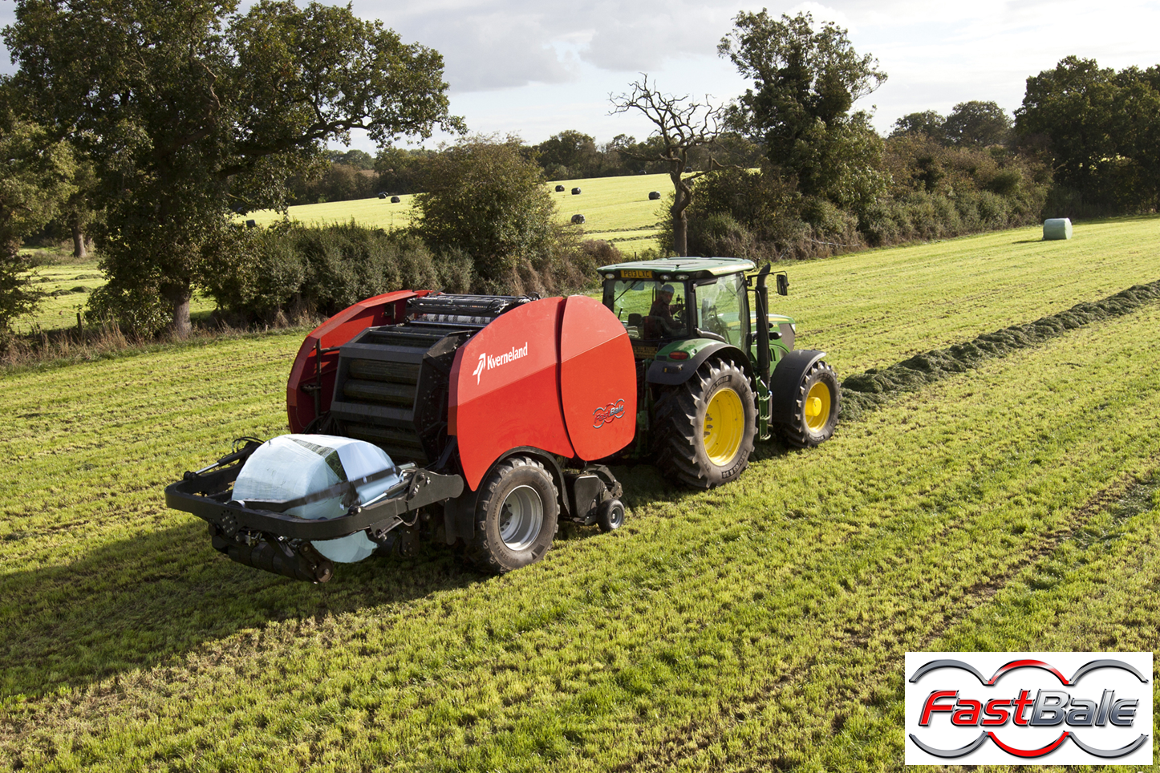

Kvernelands nya FastBale Non-Stop pressplastare

Konsten att pressa rundbalar har tagit ett stort steg framåt i samband med lanseringen av FastBale – en revolutionerande non-stop pressplastare som effektivt integrerar förkammare, presskammare och inplastare.

FastBale som är designad och utvecklad vid Kverneland Group’s kompetenscenter för balpressar i Ravenna, Italien, representerar två världsnyheter; såsom världens första
non-stop fixkammarpress samt världens första non-stop kombipress med fixkammare.

Maskinens konstruktion är verkligen innovativ med två kammare efter varandra, vilket möjliggör att ett antal valsar kan delas mellan de två kamrarna. FastBale’s första kammare agerar förkammare. Här produceras 2/3-delar av balen. När förkammaren når den förinställda densiteten, fördelas flödet av materialet över till andra presskammaren,
där pressningen fortsätter.

Därefter öppnas förkammaren, 2/3-delsbalen flyttas in i presskammaren, där den kan byggas upp till en maximal diameterstorlek på 1,25 m. När balen är styrs materialflödet tillbaks till den första kammaren igen, där produktionen av nästa bal fortsätter. Nätet appliceras sedan på den färdiga balen, bakluckan öppnas och balen flyttas till inplastarbordet. Hela denna process sker i ett jämnt och konstant flöde.

För att göra balförflyttningen enkel, pålitlig och problemfri, valde ingenjörsteamet att montera inplastarbordet i en parallellstagad upphängning. Detta gör att inplastaren kan sänkas för att ta emot den färdiga balen när den flyttas ut från presskammaren. En lösning som gör komplicerade transportsystem överflödiga.

Inplastarbordet höjs upp så att de dubbla armarna till satellitinplastarna kan påbörja inplastningen. Till skillnad från traditionell inplastning, roteras FastBale’s dubbla satellitinplastare vertikalt. När balen är färdiginplastad, sänks inplastarbordet och den bakre rullen höjs upp, så att balen försiktigt ställs av på marken.

FastBale’s sinnrika konstruktion har gjort det möjligt för kompetenscentret att skapa en extremt kompakt maskin – FastBale är kortare än någon annan kombipress på marknaden.

Efter flera säsongers testkörning kommer nu FastBale att premiärvisas på SIMA mässan inom kort, där den också har belönats med en silvermedalj för bästa innovation.
Under 2015 kommer fortsatt utvärdering i fält, i en rad olika skördeförhållanden att genomföras, innan produkten är helt tillgänglig för kommersiellt bruk.

Utvecklingen av FastBale är det direkta resultatet av Kverneland Group’s betydande investering i kompetenscentret för pressar i Ravenna. Målet är att ta en marknadsledande position inom området rundbalspressar.
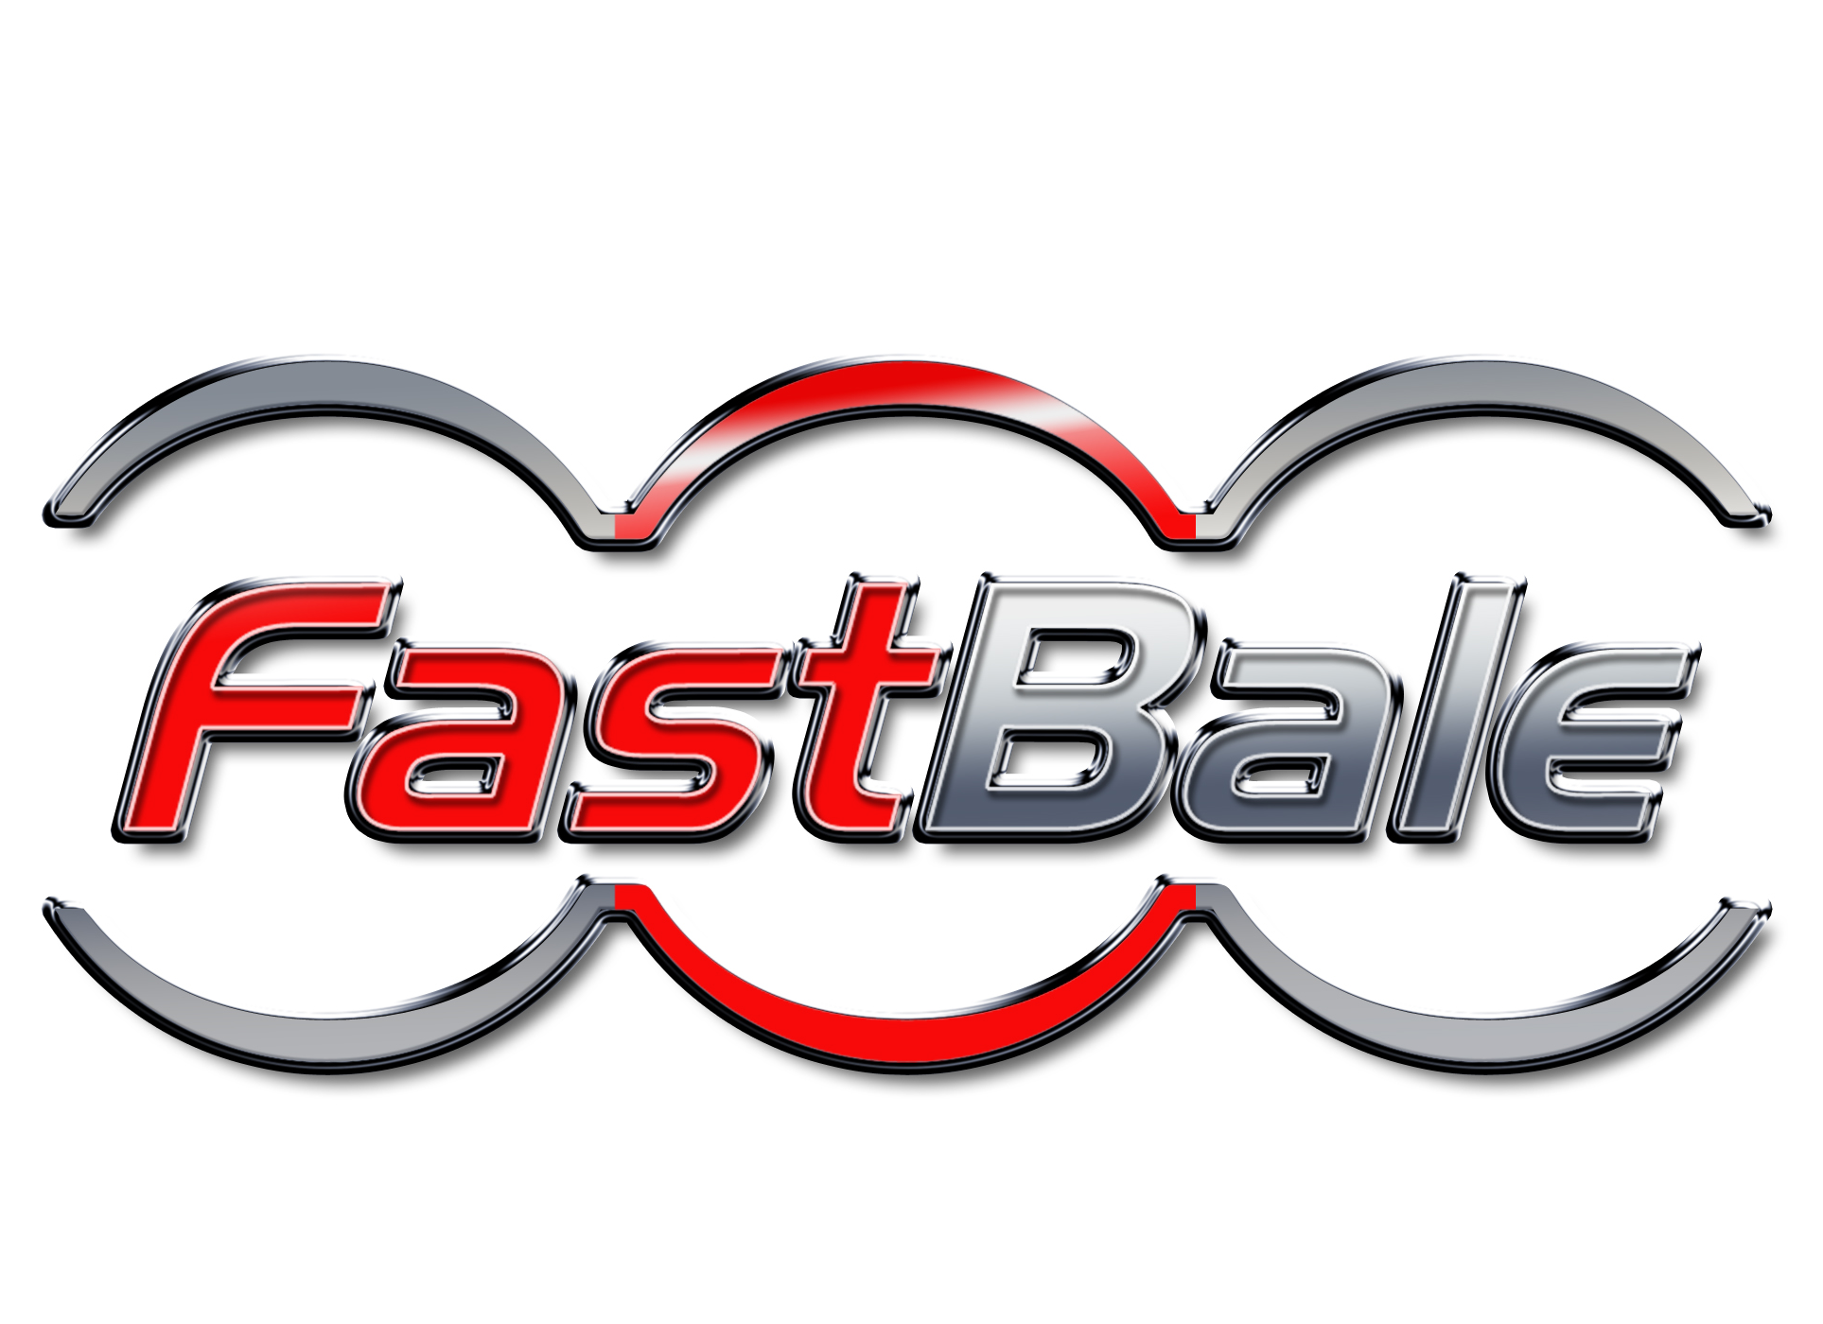

http://download.kvernelandgroup.com/layout/set/content/Media/Images/KV_FastBale_001.jpg

http://download.kvernelandgroup.com/layout/set/content/Media/Images/KV_FastBale_002.jpg

Number of Characters (with spaces) in Text and Main Heading: 2693

***

Kverneland Group är ett ledande internationellt företag som utvecklar, producerar och distribuerar maskiner och tjänster för lantbruket. Tack vare stor öppenhet för nya lösningar kan Kverneland Group inte bara erbjuda ett brett maskinprogram av hög kvalitet, utan också systemlösningar för professionella lantbrukare. Vårt maskinutbud omfattar redskap för jordbearbetning, sådd, vallskörd, pressning, utfodring, gödsling, växtskydd samt elektroniska lösningar för traktorer och lantbruksredskap. För mer information om Kverneland Group besök www.se.kvernelandgroup.com

- - END - -

For Details, Contact:
Tim Comer, Product Director, Bale Equipment
Kverneland Group Ravenna
Tel: +33 689877014
E-mail: tim.comer@kvernelandgroup.com

Kverneland and iM FARMING Online:

 | Visit our web site  www.kverneland.com |  | Like us on facebook  www.facebook.com/KvernelandGroup  www.facebook.com/iMFarming
 | Watch us on YouTube  www.youtube.com/kvernelandgrp |  | Follow us on Twitter  @KvernelandGroup  @iM_Farming

